2022年郑州工商学院成人学位外语在线考试
考场布设和考试设备要求

本次考试考场由考生自行布设，实行“双机位”远程在线考试。考试电脑机位，需配备摄像头、麦克风和音箱，考试期间全程保持联网；云监考手机机位，供考试系统监控并全程录像，需安装登录微信APP，考试期间全程保持联网。
一、考场布设
（一）考场由考生自行布设，须为独立、封闭房间，要求环境整洁，光线充足，有稳定的供电和网络连接，不可选择公共场所（如公共教室、图书馆、咖啡馆、办公室、网吧等）。
（二）考生按照下图所示，自行布设考场：

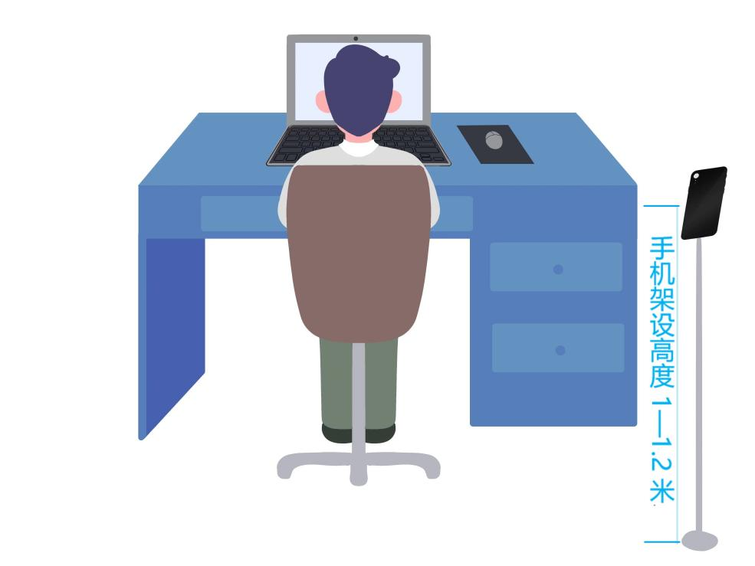
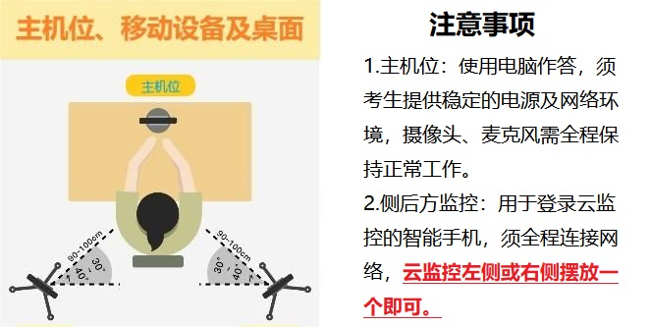

云监考手机机位位于考生侧后方，均须清晰拍摄到考试电脑机位屏幕、考生双手。
（三）保持桌面整洁干净，禁止摆放与考试无关的任何物品，包括通讯设备、电子设备、书籍资料、纸簿文具、零食饮品等。
（四）考试期间，不得更换考场，严禁其他人员出入考场。
二、考试设备
考生须自行准备用于在线考试的电脑1台、用于云监控的智能手机1部及手机支架1个。考试期间，考生需要提供稳定的网络及电源连接，如有断网、停电造成的考试中断，后果由考生自行承担。
（一）考试电脑
考生可使用台式机、一体机或笔记本电脑参加考试，推荐使用笔记本。
电脑基本配置要求：
①需要安装Windows7、10操作系统，不支持其他操作系统；
②至少2GB以上内存，推荐4GB以上；
③需下载安装“海云天云考试系统客户端”，客户端下载地址：https://ks.yks365.net/client，直接下载软件，双击运行安装。（安装过程参照“考试操作流程第一步”）
④网络环境要求：稳定可连接有线或者无线网，网络带宽不低于20Mbps，建议使用带宽50Mbps或以上的独立光纤网络，网络上传速度不低于2MB/s。
⑤硬盘：系统盘和考试客户端安装目录所在盘符至少15G以上可用空间；
⑥其他设备：摄像头、麦克风考试期间全程正常使用。
（二）云监考机位
用于在线远程监考，建议使用近两年生产的中端以上机型智能手机。
1、基本配置要求：
（1）监控手机操作系统：苹果手机需为iOS11.0以上，安卓手机android5.0以上；
（2）预装微信App版本要求：苹果手机7.0.9；安卓手机7.0.8
（3）手机须有稳定4G（5G）网络，推荐使用WiFi。
（4）微信屏蔽语音视频，步骤：①打开微信 ②右下角点‘我’③设置 ④新消息通知 ⑤关闭接受语音和视频通话邀请提醒。
（5）手机息屏设置为常亮或者关闭自动锁屏（不同手机型号设置不同，请网上搜索）
2、手机架设于考生右侧后方2-2.5米处，须拍摄到考生以身体为中心附近1米左右的空间，包括考试电脑屏幕、键盘和考生双手等。
3、提前将手机设置为飞行模式，打开WIFI无线网络开关，连接稳定的无线网络，以免影响云监考正常运行。
4、考试期间，手机须退出并关闭其他手机应用，禁止接听电话；关闭手机的延时自动锁屏功能，以确保手机在考试期间全程处于亮屏状态，以防云监考意外退出。
三、温馨提示
1、因考试时间较长，为防止设备断电影响考试，建议考试设备保持外接电源连接。
2、考试期间，禁止以任何形式遮挡摄像头。考试系统需要调用考试设备权限时，请务必点击“允许”。
部分品牌型号的一体机、笔记本电脑自带的摄像头可通过拨动拨片进行遮挡，这是一种保护用户隐私和信息安全的设计。考试电脑摄像头出现黑屏情况，在排除驱动软件问题的前提下，可尝试寻找拨片（一般位于显示屏上端、摄像头附近），手动打开，解除对于摄像头的遮挡，使其能够正常使用。

